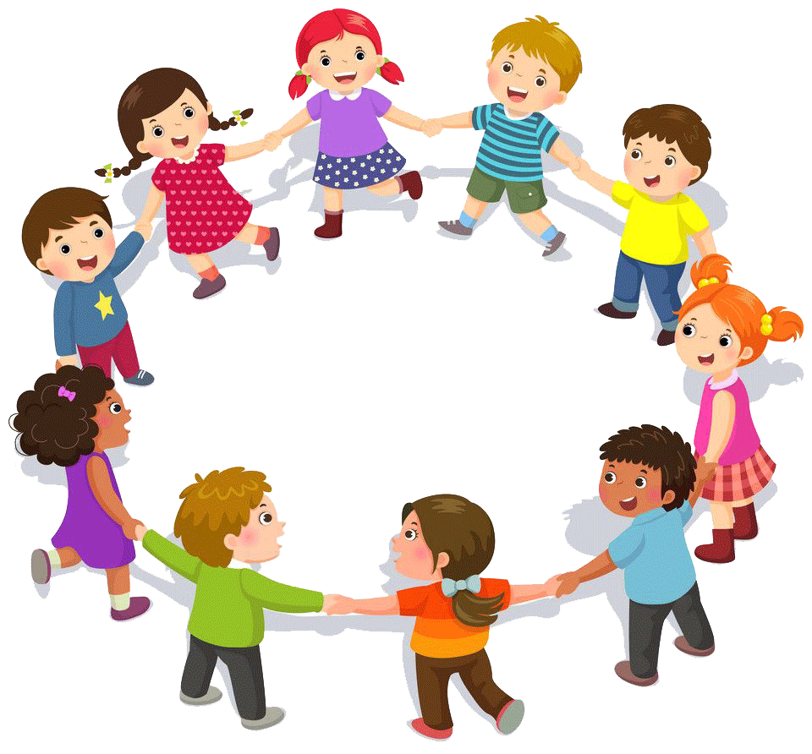
Картотека игровых практик по социально-коммуникативному развитию детей младшего возраста

Игра: «Веселые ладошки»
Цель: развитие коммуникативных навыков, внимания.
Ход игры: дети стоят лицом в круг, руки вытянуты вперед ладошками вверх, взрослый идет по кругу и шлепает своими ладошками по ладошкам детей.
Веселые ладошки
Побежали по дорожке
И к ребятам прибежали, да? (на слово «да» тот ребенок, у которого оказались ладошки ведущего, становится за взрослым, теперь двое детей идут в середине круга и шлепают ладошками детей… — так до последнего ребенка).

Игра: «Шла коза по лесу…»
Цель: развитие эмпатии, коммуникативных навыков.
Ход игры: дети повторяют слова, движения за взрослым:
Шла коза по лесу, по лесу, по лесу (дети скачут подскоками по разным дорожкам, находят себе дружочка, берутся за руки «лодочкой».
Давай, коза, попрыгаем, попрыгаем (прыгают).
Ножками подрыгаем, подрыгаем (выбрасывают вперед ноги).
Ручками похлопаем, похлопаем (хлопают),
Ножками потопаем, потопаем (топают)

Игра: «Раздувайся, пузырь»
Цель: развитие чувства сплоченности, развитие внимания.
Ход игры: дети стоят в кругу очень тесно – это «сдутый пузырь». Потом они его надувают: дуют в кулачки, поставленные один на другой, как в дудочку. После каждого выдоха делают шаг назад – «пузырь» увеличивается; сделав несколько вдохов, все берутся за руки и идут по кругу, приговаривая:
Раздувайся, пузырь, раздувайся большой,
Оставайся такой, да не лопайся! (получается большой круг)
Взрослый говорит: «Хлоп!» — «пузырь лопается, все сбегаются к центру ( «пузырь сдулся») или разбегаются по комнате (разлетелись пузырьки).

Игра: «Ладонь в ладонь»
Цель: развитие коммуникативных навыков, получение опыта взаимодействия в парах, преодоление боязни тактильного контакта. Оборудование: стол, стулья и т. д.
Ход игры: дети становятся попарно, прижимая правую ладонь к левой ладони и левую ладонь к правой ладони друга. Соединенные таким образом, они должны передвигаться по комнате, обходя различные препятствия: стол, стулья, кровать, гору (в виде кучи подушек), реку (в виде разложенного полотенца или детской железной дороги) и т. д. Развитие эмоций и чувств у детей дошкольного возраста Усложнить игру можно, если дать задание передвигаться прыжками, бегом, на корточках и т. д. Играющим необходимо напомнить, что ладони разжимать нельзя. Игра будет полезна детям, испытывающим трудности в процессе общения.

Игра: «Гном и дом»
Цель: развитие умения действовать согласованно.
Ход игры: дети, стоя в кругу, совместно с педагогом произносят слова и показывают соответствующие движения.
Жил да был веселый гном.
Он в лесу построил … дом.
Рядом жил поменьше гномик.
Он в лесу построил …домик.

Игра: «Ровным кругом»
Цель: создать в группе положительный эмоциональный настрой, помочь
детям подружиться.
Ход игры: Дети, взявшись за руки, ритмично идут по кругу, говоря
слова:
«Ровным кругом Друг за другом
Мы идем за шагом шаг,
Стой на месте!
Дружно вместе, сделаем вот так!»
С окончанием слов останавливаются и повторяют движение, которое
показывает воспитатель, например, повернуться, наклониться, присесть.

Игра: «Дождик»
Цель: развитие общения младших дошкольников, воспитателю помогает
завоевать доверие и расположение детей.
Ход игры: Стулья ставятся спиной вперёд (это домики, где живут дети). Дети садятся на них. Взрослый выходит на середину зала и произносит текст:
«Смотрит солнышко в окошко,
Наши глазки щурятся,
Мы захлопаем в ладошки
И бегом на улицу» (дети повторяют)
После этого взрослый и дети совершают движения на слова:
«Топ – топ, топ – топ, топ – топ – (все топают ножками, стоя на месте,
затем на слова: хлоп – хлоп, хлоп – хлоп –(все хлопают в ладоши) ».
«А теперь побегаем» - говорит взрослый и бежит, дети разбегаются в
разные стороны, неожиданно воспитатель говорит: «Посмотрите дождик, идёт!
Скорей домой! » все бегут в свои домики.
Взрослый: «послушайте, как стучит дождик по крыше» (постукивает
согнутыми пальцами по сиденью стульчика, изображая шум дождя) и
произносит слова:
«Дождик, дождик, веселей
Капай, капай не жалей!
Только нас не замочи,
Зря в окошко не стучи».
Заканчивается дождь, игра возобновляется.

